Arreglos y errores Ferpuser

* Arreglar cabecera impresión pedido, separar datos pedido y evento.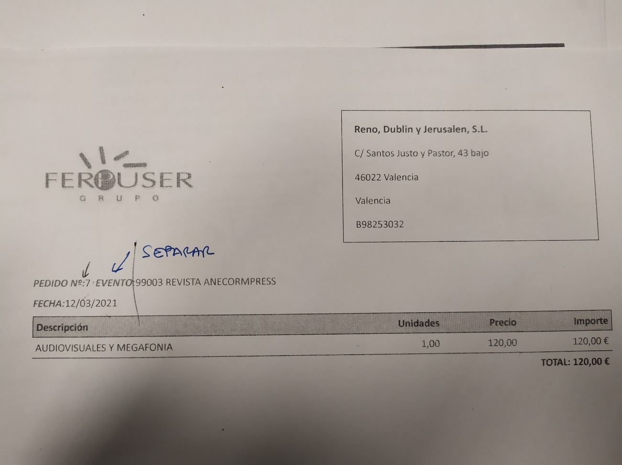
* 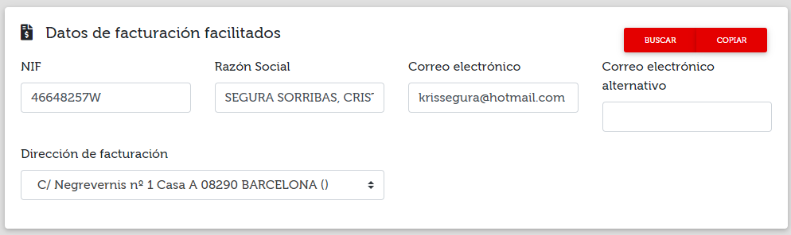Al editar una Inscripción EVENTOS/INSCRIPCIONES/LISTADO, ejemplo: “Cristina Segura” y darle al botón GUARDAR y refrescarse la página, muestra campos que están vacíos en los datos de facturación, que al volver a darle al botón GUARDAR se hacen necesarios para que actualice. Hay que controlar que si ya tiene los datos iniciales no vuelva a pedir esos campos:  
  Esto muestra la primera vez que se accede a la página en los datos de facturación.

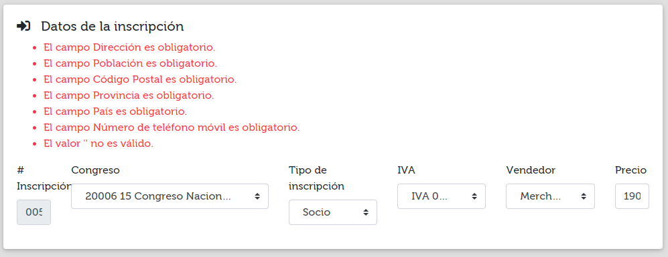Esto muestra después de darle a GUARDAR, con lo cual, si vuelves a modificar algo y vuelves a darle a GUARDAR, no deja, ya que requiere esos campos para ser guardado.  
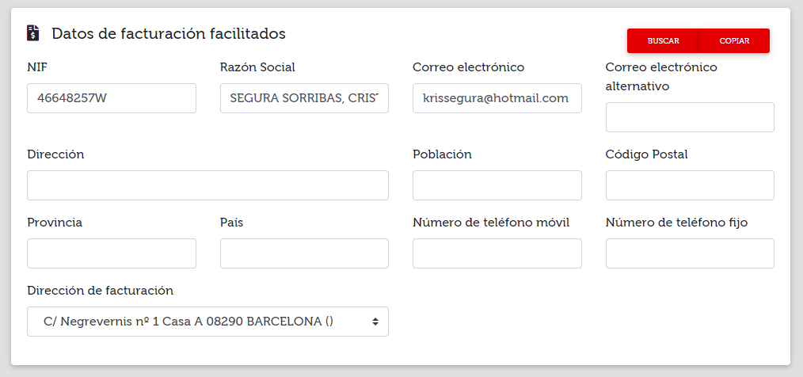

* Verificar que guarda los documentos adjuntos a las facturas de compra en la carpeta indicada del servidor.

Presupuestar – Nuevas funcionalidades FERPUSER

**COMPRAS**

Poder eliminar las facturas de compra, aunque estén exportadas, pero no se borran de Sage.

Traspaso de Facturas a Sage

* En el listado de facturas de compra añadir las columnas “Evento” y “Pagada”.
* Mostrar solo las facturas del usuario activo, salvo si el usuario es administrador que las verá todas.
* ¿? Crear página nueva donde solo se mostrarán los siguientes campos:
  + Proveedor (código, nombre)
  + Fecha
  + Evento
  + Traspasada
  + Pagada

Donde se podrá filtrar por cualquiera de estos campos:

Proveedor (texto)

Fecha (desde-hasta)

Evento (texto)

Traspasada (S/N/Todas)

Pagada (S/N/Todas)

Esta tabla se podrá imprimir, o exportar a PDF y EXCEL.

Para comprobar si está pagada hay que comprobar la tabla “previs” en COMUNES, campo PAGADA.

**EVENTOS**

Marcar “Cobrado” en las Inscripciones y en los Alojamientos.

* Comprobar en Sage si la factura ha sido cobrada y marcar automáticamente el dato en el ERP. Para ello hay que comprobar en la tabla “previ_cl” el campo “COBRO”, es de tipo Datatime y se almacena la fecha en que se realizó el cobro de esa factura. Asi pues si ese campo tiene dato está cobrada si no tiene dato (NULL) está por cobrar.

Modificar las pantallas de Inscripciones/Listado y Alojamientos/Listado para que muestre un listado inicial de los 50 últimos registros y los filtros de los campos mostrados para que solo muestre los registros que cumplen los criterios indicados. Una vez que se entra en cualquier registro y volvemos a la pantalla del listado, volver a mostrar los mismos registros que se tenía anteriormente. Cambiar en estos listados la columna Nº documento por el Nº de Factura.

**MENU**

Añadir botón nuevo “Control Presupuestario”

**FICHEROS**

**TABLAS Y FICHEROS MAESTROS CONTROL PRESUPUESTARIO**

**Maestro de Centros de Coste**

|  |  |  |  |
| --- | --- | --- | --- |
| **Descripción** | **Tipo** | **Enlaces y otros** | **Tablas SAGE** |
| Plan | 2 a | Enlace con analítica | Plans |
| Nivel Analítico 2 | 5 a | Enlace con Analítica N2 SAGE (UNIQUE) | Plan_d |
| Nivel Analítico 1 | 3 a | Enlace con Analítica N1 SAGE | Plan_d |
| Nombre | 80 a |  |  |
| Tipo de Centro de Coste | 1 a | Tabla Tipos |  |

NOTA: Dar de alta primero N1, y dentro del N1 ya los N2.

Desarrollar un comando en la pantalla de mantenimiento donde traspasar el registro al SAGE:

1. Crear registro en la tabla “plan_d” (ejercicio)
   1. PLANTCONT (Plan)
   2. SECNIVEL1 (Nivel analítico 1)
   3. SECNIVEL2 (Nivel analítico 2)
2. Crear registro en la tabla “secundar” (ejercicio)
   1. CODIGO (Nivel analítico 2)
   2. NOMBRE (Nombre)
   3. NIVEL (valor 2)
3. Crear registro en la tabla “almacen” (ejercicio).
   1. CODIGO (Nivel analítico 2)
   2. NOMBRE (Nombre)
4. Crear registro en la tabla “alma_anali” (ejercicio)
   1. ALMACEN (Nivel analítico 2)
   2. PLANCONT (Plan)
   3. SECNIVEL1 (Nivel analítico 1)
   4. SECNIVEL2 (Nivel analítico 2)
5. Crear registro en FerpuserApp tabla “Congresses”
   1. NUMBER (Nivel analítico 2)
   2. NAME ( Nombre)

* Abre los niveles 1 y 2 en Analítica
* Da de alta (si no existen ya) los niveles en el Plan Analítico 01
* Da de alta el ALMACEN, enlazando con el Plan Analítico descrito
* Da de alta el EVENTO.

Al traspasar si existe preguntar si quiere realmente actualizar y en caso

**Tabla Tipos de Centros de Coste**

|  |  |  |
| --- | --- | --- |
| **Descripción** | **Tipo** | **Enlaces y otros** |
| Tipo de Centro de Coste | 1 a |  |
| Descripción | 80 a |  |
| Porcentaje de Distribución | 3,2 |  |

* El Tipo de Centro de Coste nos indica:
  + D (Directo): en el caso de las constructoras, son las obras. Aquellos centros de coste que son a su vez centros de beneficio. En este caso es obligatorio el código de cliente.
  + I (Indirecto): Centros de coste que soportan coste directo, pero se imputan a coste estándar a los centros de beneficio (mano de obra, maquinaria)
    - Unificar códigos para PERSONAL y MAQUINARIA
  + E (Estructura): solo soportan costes directos